"Семейное воспитание детей-
залог успешного развития ребёнка"

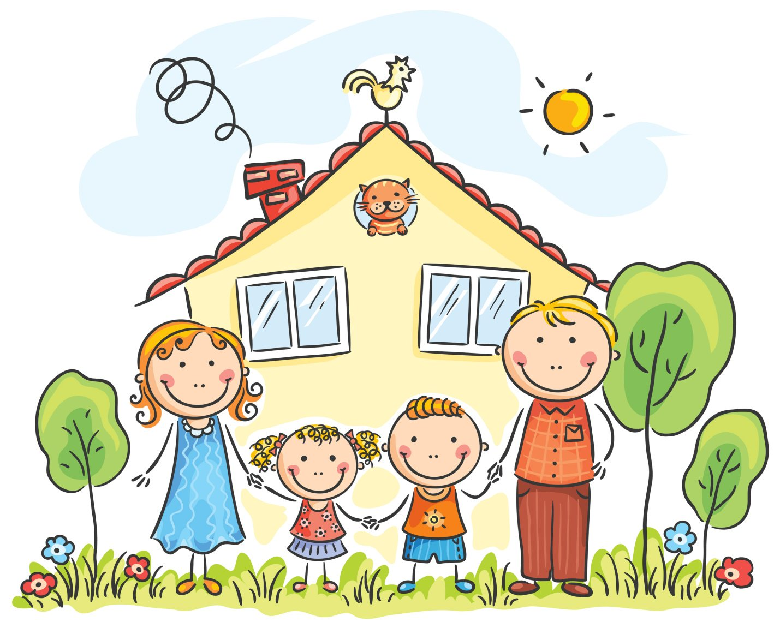

“Ребенок - зеркало семьи; как в капле воды отражается солнце, так в детях отражается нравственная чистота матери и отца”
В. А. Сухомлинский
Семья - это первая ступень в жизни человека. Семья оказывает определяющее влияние на становление личности. Любовь и поддержка особенно нужны детям, так как дают им чувство уверенности, защищенности, что необходимо для их гармоничного развития.
Семья для ребенка – это целый мир, в котором ребенок живет, развивается, делает открытия, учится любить, радоваться, сочувствовать, сопереживать. Под руководством родителей ребенок приобретает свой первый жизненный опыт, элементарные знания об окружающей действительности, умения и навыки жизни в обществе.
Воспитание детей — процесс серьёзный и ответственный, от которого зависит будущее ребёнка, требующий от родителей отдачу особых сил, сил духовных. Правильный подход к воспитанию поможет вырастить сильную и самостоятельную личность .
Первые жизненные уроки ребёнок получает в семье. Его первые учителя и воспитатели – отец и мать, но семья – не единственный, но наиболее важный участник сложного процесса воспитания детей. Здесь он проводит большую часть своей жизни. Именно в семье складываются жизненные планы и идеалы человека.
«Каждый ребенок имеет право жить и воспитываться в семье, насколько это, возможно, право знать своих родителей, право на их заботу, право на совместное с ними проживание, за исключением случаев, когда это противоречит его интересам.
Ребенок имеет права на воспитание своими родителями, обеспечение его интересов, всестороннее развитие, уважение его человеческого достоинства».

Семья для ребёнка очень важна в ней закладываются основы морали, основы отношения к людям. Родители, старшие члены семьи, бабушки, дедушки оказывают огромное влияние на формирование личности ребёнка. Много раз мы слышим от детей уверенно: «А моя мама сказала! А мой папа делает так». Очень важно не потерять такое доверие со стороны ребёнка. Поэтому родители должны серьёзно относиться к своим словам, обещаниям, поступкам, чтобы слова не расходились с делом. Важно, чтобы в семье царила эмоционально положительная атмосфера, соблюдался такт в отношениях с детьми.

Роль семьи в воспитании детей
Роль семьи в воспитании ребенка несравнима по своей силе, ни с какими другими социальными институтами. Именно в семье формируется и развивается личность ребенка, закладываются основы нравственности, воспитываются привычки поведения. Семья как первый воспитательный институт способствует самоутверждению человека, стимулирует его социальную, творческую активность, раскрывает индивидуальность. Связь с семьей человек ощущает на протяжении всей своей жизни.
Определяющая роль семьи обусловлена ее глубоким влиянием на весь комплекс физической и духовной жизни растущего в ней человека. Семья для ребенка является одновременно и средой обитания, и воспитательной средой. Влияние семьи особенно в начальный период жизни ребенка намного превышает другие воспитательные воздействия. Семья и ребенок – зеркальное отражение друг друга.
Социализирующие функции семьи.
Какую бы сторону развития ребенка мы ни взяли, всегда окажется, что решающую роль в его эффективности на том или ином возрастном этапе играет семья. Поэтому ограничимся несколькими аспектами.
Во - первых, семья обеспечивает физическое и эмоциональное развитие человека. В младенчестве и в раннем детстве семья играет определяющую роль, которая не может быть компенсирована другими институтами социализации. В детском, младшем школьном и подростковом возрастах ее влияние остается ведущим, но перестает быть единственным. Затем роль этой функции уменьшается.
Во - вторых, семья влияет на формирование психологического пола ребенка. В первые три года жизни это влияние определяющее, ибо именно в семье идет необратимый процесс половой типизации, благодаря которому ребенок усваивает атрибуты приписываемого ему пола: набор личностных характеристик, особенности эмоциональных реакций, различные установки, вкусы, поведенческие образцы, связанные с маскулинностью (мужскими свойствами) или фемининностью (женскими свойствами). Существенную роль в этом процессе семья продолжает играть и на последующих возрастных этапах, помогая или мешая формированию психологического пола подростка, юноши.
В - третьих, семья играет ведущую роль в умственном развитии ребенка, а также влияет на отношение детей, подростков и юношей к учебе и во многом определяет ее успешность. На всех этапах социализации образовательный уровень семьи, интересы ее членов сказываются на интеллектуальном развитии человека, на том, какие пласты культуры он усваивает, на стремлении к продолжению образования и к самообразованию.
В-четвертых, семья имеет важное значение в овладении человеком социальными нормами, а когда речь идет о нормах, определяющих исполнение им семейных ролей, влияние семьи становится кардинальным. В частности, исследования показывают, что выбор супруга и характер общения в семье детерминированы атмосферой и взаимоотношениями в родительской семье. Родители, которые сами в детстве пережили недостаток внимания или которым не удалось успешно решить в семье свои детские конфликты или проблемы, связанные с половым созреванием, как правило, не способны установить со своим ребенком тесную эмоциональную связь.
В - пятых, в семье формируются фундаментальные ценностные ориентации человека, проявляющиеся в социальных и межэтнических отношений, а также определяющих его стиль жизни, сферы и уровень притязаний, жизненные устремления, планы и способы их достижения.
В - шестых, семья играет большую роль в процессе социального развития человека в связи с тем, что ее одобрение, поддержка, безразличие или осуждение сказываются на притязаниях человека, помогают ему или мешают искать выходы в сложных ситуациях, адаптироваться к изменившимся обстоятельствам его жизни, устоять в меняющихся социальных условиях. Ценности и атмосфера семьи определяют и то, насколько она становится средой саморазвития и ареной самореализации ее членов, возможные аспекты и способы того и другого».

Семейное воспитание личности

«Главный смысл и цель семейной жизни – воспитание детей» В.А.Сухомлинский

Правильное воспитание с самого раннего детства – это вовсе не такое трудное дело по силам каждому человеку, каждому отцу и каждой матери. Хорошо воспитать своего ребенка легко может каждый человек, если только он этого действительно захочет, а кроме того, это дело приятное, радостное, счастливое.
Семейное воспитание - более или менее осознаваемые усилия по взращиванию ребенка, предпринимаемые старшими членами семьи, которые направлены на то, чтобы младшие члены семьи соответствовали имеющимся у старших представлениям о том, каким должен быть и стать ребенок, подросток, юноша.
Содержание, характер и результаты семейного воспитания зависят от ряда характеристик семьи, в первую очередь от тех личностных ресурсов, которые в ней имеются.
Личностные ресурсы, с одной стороны, определяются составом семьи наличие обоих родителей или одного из них, братьев и сестер, близких родственников, включенных в семейную жизнь, - бабушек, дедушек, теток, дядей и пр., а с другой - такими характеристиками старших членов семьи, как состояние здоровья, характер, уровень и вид образования, индивидуальные увлечения, вкусы, ценностные ориентации, социальные установки, уровень притязаний и пр .
Семейное воспитание - это процесс взаимодействий родителей и детей, который должен доставлять удовольствие, как одной, так и другой стороне. Главное в воспитании маленького человека – достижение душевного единения, нравственной связи родителей с ребенком.

Семейные стили воспитания
Важнейшей характеристикой семейного воспитания является его стиль, т.е. типичные для старших система приемов и характер взаимодействия с младшими. Выделяют три основных стиля: авторитарный, демократический и либеральный. Каждый из них имеет свои особенности и последствия.
Авторитарный (властный) стиль характеризуется стремлением старших максимально подчинить своему влиянию младших, пресекать их инициативу, жестко добиваться выполнения своих требований, полностью контролировать их поведение, интересы и даже желания. Это достигается с помощью неусыпного контроля над жизнью младших и наказаний.
В ряде семей это проявляется в навязчивом стремлении полностью контролировать не только поведение, но и внутренний мир, мысли и желания детей, что может вести к острым конфликтам. Немало отцов и матерей, которые фактически рассматривают своих детей как воск или глину, из которых они стремятся «лепить личность». Если же ребенок сопротивляется, его наказывают, беспощадно бьют, выколачивая своеволие.
При таком стиле воспитания взаимодействие между старшими и младшими происходит по инициативе старших, младшие проявляют инициативу лишь в случае необходимости получить санкцию на какие-либо действия. Коммуникация направлена преимущественно или исключительно от старших к младшим. Такой стиль, с одной стороны, дисциплинирует младших и формирует у них желательные для старших установки и навыки поведения, с другой - может вызвать у них отчуждение от старших, враждебность по отношению к окружающим, протест и агрессию зачастую вместе с апатией и пассивностью.
Демократический стиль характеризуется стремлением старших установить теплые отношения с младшими, привлекать их к решению проблем, поощрять инициативу и самостоятельность. Старшие, устанавливая правила и твердо проводя их в жизнь, не считают себя непогрешимыми и объясняют мотивы своих требований, поощряют их обсуждение младшими; в младших ценится как послушание, так и независимость. Доверие к младшим в принципе отличает тип контроля над ними по сравнению с авторитарным стилем воспитания, делает основными средствами воспитания одобрение и поощрение. Содержание взаимодействия определяется не только старшими, но и в связи с интересами и проблемами младших, которые охотно выступают его инициаторами. Коммуникация имеет двухсторонний характер: и от старших к младшим, и наоборот. Такой стиль способствует воспитанию самостоятельности, ответственности, активности, дружелюбия, терпимости.
В реальности авторитарный и демократический стили воспитания в чистом виде встречаются не так уж часто. Обычно в семьях практикуются компромиссные варианты, которые ближе к одному или другому полюсу. Кроме того, старшие члены семьи могут реализовывать неидентичные друг другу стили (например, отец - более авторитарен, мать - демократична).
Так, есть семьи, в которых мать стремится не столько «формировать» личность ребенка, дисциплинировать его, сколько помогать его индивидуальному развитию, добиваясь эмоциональной близости, понимания, сочувствия. В то же время целью отца является подготовка ребенка к жизни через тренировку его воли, обучение нужным и полезным умениям (разумеется, согласно его представлениям).
Либеральный стиль предполагает всепрощенчество, терпимость в отношения с детьми. Источником является чрезмерная родительская любовь. Дети растут недисциплинированными, безответственными. Попустительский тип отношения А.С. Макаренко называет «авторитетом любви». Суть его заключается в потакании ребёнку, в погоне за детской привязанностью путём проявления чрезмерной ласки, вседозволенности. В своём стремлении завоевать ребёнка родители не замечают, что воспитывают эгоиста, человека лицемерного, расчётливого, умеющего «подыгрываться» к людям. Это, можно сказать, социально опасный способ отношений с детьми. Педагогов, проявляющих такое всепрощенчество по отношению к ребёнку, А.С. Макаренко называл «педагогическими бестиями», осуществляющий самый неумный, самый безнравственный вид отношений.
При либеральном (снисходительном) стиле воспитания родители воспринимают ребенка таким, каков он есть, и никак не ограничивают его поведение. Даже если поступки ребенка их сердят, они стараются подавить свои эмоции. Их не сильно заботят хорошие манеры ребенка или его успехи в учебе. Степень эмоциональной близости может разниться – родители могут быть как любящими и нежными, так и холодными и отстраненными. Разные аспекты жизни если и обсуждаются с детьми, то только потому, что считается: это нормальный тип поведения. Это приводит к некоторой социальной незрелости детей, а также к высокому уровню их агрессивности. Они склонны потакать своим слабостям и часто не умеют вести себя на людях.
Наиболее деструктивное влияние на поведение ребенка оказывает пренебрегающий (индифферентный) стиль, когда родители настолько озабочены собой и своими проблемами, что их дети чувствуют себя брошенными, поскольку родители не удовлетворяют их потребности и интересы. Это ощущение может оставаться у них на всю жизнь. Подростки в таких семьях становятся более импульсивными и антисоциальными, менее ориентированы на достижения, плохо учатся в школе [5].

Общий стиль взаимоотношений в семье
Немаловажное значение для развития ребенка, имеет общий стиль взаимоотношений, который складывается между родителями и детьми. Можно выделить семь стилей межличностных взаимоотношений:
1. Сотворчество – самый идеальный вариант отношений в семье, когда все наиболее значимые проблемы преодолеваются путем их обсуждения и совместного творческого решения.
2. Сотрудничество – когда в семье за основу взяты взаимопомощь и взаимоподдержка.
3. Паритетные – т.е. равные, основанные на взаимной выгоде всех
членов семьи.
4. Независимые – каждый член семьи действует автономно от другого,
уважая свободу и независимость других.
5. Конкурентные – характеризуют стремление противопоставить
одного другим, иметь преимущества перед остальными членами семьи.
6. Конфликтные – любые решения, обсуждение семейных проблем с
неизбежностью приводят к конфликту.
7. Авторитарные – это тип взаимоотношений между родителями и
детьми, когда родители стремятся в любой ситуации подчинить поведение
детей своей воле.
Семейный микроклимат
Известно, что от стиля взаимоотношений между родителями и детьми
во многом зависит семейный микроклимат, способствующий или, наоборот, препятствующий полноценному и нормальному развитию и саморазвитию ребенка в семье.
Микроклимат в семье, своеобразная атмосфера отношений, сложившихся между её членами. Понятия «благополучная», «не совсем благополучная», «неблагополучная семья» характеризуют содержание устоявшихся в ней отношений и процессов, обусловливающих атмосферу повседневной жизни. В основе семейного микроклимата лежат, прежде всего, отношения между супругами, иногда супругами и старшими членами семьи (бабушка, дедушка, тёща, свекровь и др.). Сложность межличностных отношений в том, что каждый из супругов должен приспосабливаться к привычкам, желаниям, интересам и потребностям другого. Важное значение для поддержания нормального микроклимата в семье имеют морально-психологические качества супругов - терпимость, внимательность, доброта, сострадание, создающие благоприятный фон для доброжелательных отношений в семье. И наоборот, высокомерие, злоба, нетерпимость и равнодушие становятся причиной различных семейных конфликтов.
Что же лежит в основе благополучного микроклимата в семье? В эстетике семейных отношений нет строгих правил, здесь требуется творческое начало каждого. С точки зрения человеческих норм наиболее оправданы и предпочтительны равенство между супругами (мужчиной и женщиной), взаимное уважение, долг перед семьей и обществом.
Микроклимат в значительной степени зависит от общей культуры человека, его знаний жизни, представлений о красоте, доброте, межличностных отношениях. В основе хороших отношений лежит уступчивость супругов. В счастливых семьях это правило обычно выполняется неукоснительно. Лучший пример – это пример родителей. В большинстве случаев дети являются отражением родителей. Свой неповторимый стиль отношений присущ каждой семье.
«Хотите, чтобы были хорошие дети, - будьте счастливы. Разорвитесь на части, используйте все свои таланты, ваши способности, привлекайте ваших друзей, знакомых, но будьте счастливы настоящим человеческим счастьем. У счастливых родителей, которые счастливы своей общественной деятельностью, своей культурой, своей жизнью, которые умеют этим счастьем распоряжаться, - у таких родителей всегда будут хорошие дети, и они всегда их правильно воспитают».

